**WEEKLY REPORT COVID 19 – n.1**

***Analisi traffico navale***



Il numero di scali nel I trimestre 2020, rispetto a quanto rilevato nel 2019, sono risultati in calo per tutte le tipologie di navi ormeggiate nel porto di Livorno con l’unica eccezione per le navi che trasportano prodotti forestali che sono risultate in aumento (n. 41 scali nel 2020 contro i n. 35 scali nel 2019). Per tutte le altre tipologie di navi, in questi primi tre mesi dell’anno, il numero di ormeggi rispetto a quanto rilevato lo scorso anno, è risultano in flessione del:

* Motocisterne e gasiere: -19% (n. 128 scali nel 2020 contro i n. 158 del 2019);
* Portarinfuse secche: -22% (n. 29 scali nel 2020 contro i n. 37 del 2019);
* Ro/Ro: -4% (n. 425 scali nel 2020 contro i n. 444 del 2019);
* Car carriers: -1% (n. 104 scali nel 2020 contro i n. 105 del 2019);
* Full containers: -15% (n.174 scali nel 2020 contro i n. 204 del 2019);
* Crociere: -62% (n. 9 scali nel 2020 contro i n. 24 del 2019);
* Traghetti e ro/pax: -17% (n. 528 scali nel 2020 contro i n. 638 del 2019);

La flessione complessiva dello scalo, in termini di attracchi, è stata del 12,7% con n. 1.476 navi arrivate ed ormeggiate contro le n. 1.691 del 2019.

***Settore passeggeri***

Il settore più penalizzato ovviamente risulta essere quello legato al traffico passeggeri (traghetti e crociere) a seguito ovviamente della sospensione del trasporto marittimo disposta con decreto dal MIT e dal Ministero della Salute da/per la Sardegna (14.03), da/per la Sicilia (16.03) nonché delle navi da crociera (19.03). L’andamento mensile, per le navi da crociera, evidenzia ovviamente il crollo registrato a partire dal mese di marzo con l’annullamento di tutte gli scali che erano previsti (n.8). La situazione non potrà che peggiorare tenuto conto che per il mese di aprile le crociere cancellate saranno n. 29.

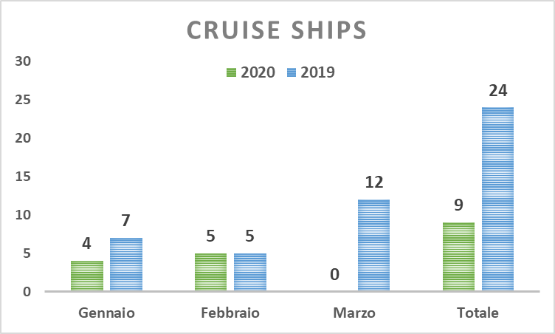

Anche per il settore traghetti e ro/pax il maggior decremento si è ovviamente registrato nel mese di marzo (-34%).

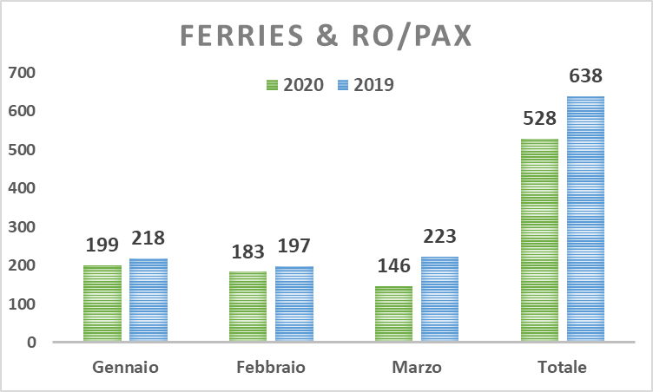

Da notare inoltre che la compagnia armatoriale Grimaldi anche nel mese di marzo e nella prima settimana di aprile non ha attualmente né ridotto, né cancellato nessuna partenza da/per Olbia e da/per Palermo con i propri ro/pax (Mn Cruise Olbia, Mn Cruise Bonaria e Mn Zeus Palace) ma ovviamente, date le restrizioni in materia di passeggeri, Grimaldi ha modificato i servizi di linea da ropax a roro con lo sbarco/imbarco di mezzi commerciali e dei soli passeggeri dotati di permessi speciali rilasciati dalle Autorità competenti. L’analisi dell’andamento settimanale degli scali a partire dal 2 marzo (ultima settimana 30/03 – 05/04) rispetto a quanto rilevato nelle corrispondenti settimane dello scorso anno, evidenzia l’aggravarsi della situazione a seguito dei decreti del MIT che hanno sospeso i trasporti marittimi da/per la Sicilia e la Sardegna.

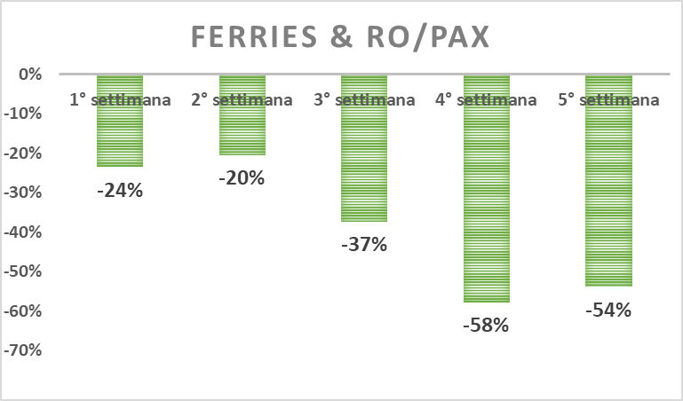

Per le navi da crociera, con il totale annullamento di tutte crociere schedulate, ovviamente la situazione settimanale è sempre stata la stessa con un -100% rispetto al 2019.

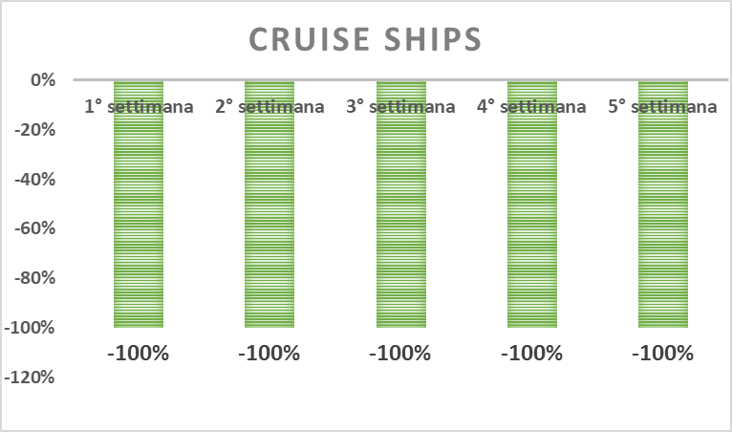

***Settore commerciale***

Per il settore rotabile attualmente non si registrano flessioni significative tanto che al termine del trimestre il calo degli scali è stato del 4,3%. L’analisi mensile mostra inoltre che il decremento maggiore è stato registrato nel mese di gennaio mentre a febbraio abbiamo avuto addirittura un aumento probabilmente dovuto al 2020 bisestile. Per le car carriers attualmente non si registra invece nessun cambiamento rispetto a quanto rilevato lo scorso anno (nel 2020 n.104 scali contro n.105 del 2019).

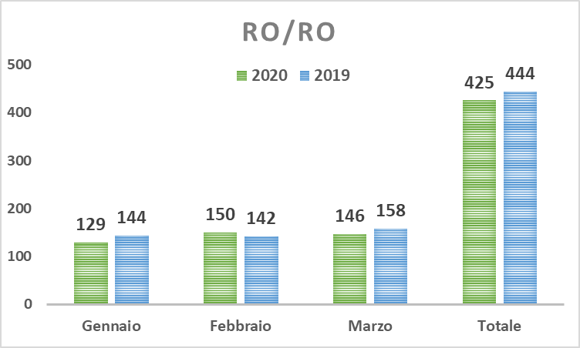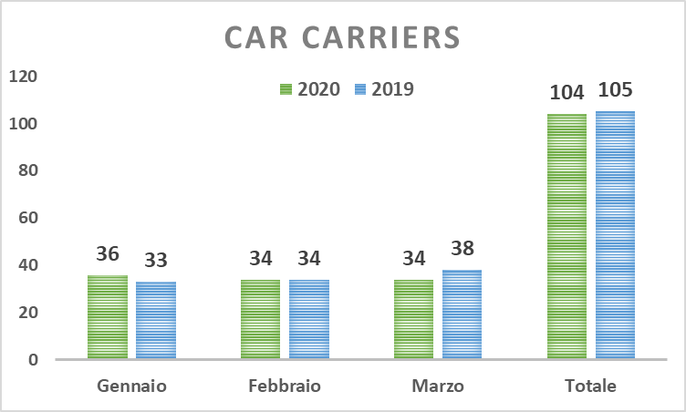

Anche l’analisi per singole settimane a partire dal 2 marzo (ultima settimana 30/03 – 05/04) non evidenzia particolari contrazioni, seppur si registri un calo degli arrivi nelle ultime 2 settimane. La media settimanale degli scali delle navi ro/ro destinate allo sbarco/imbarco di semirimorchi e mezzi guidati in queste ultime 5 settimane è infatti passata dalle 36 navi/settimana del 2019 alle 33,5 del 2020. Nella 5° settimana (30.03 – 05.04) dovrebbe avere influito anche il momentaneo stop ai collegamenti operati dalla Tirrenia – CIN a seguito del sequestro conservativo dei conti correnti di Cin da parte dei commissari della Tirrenia.

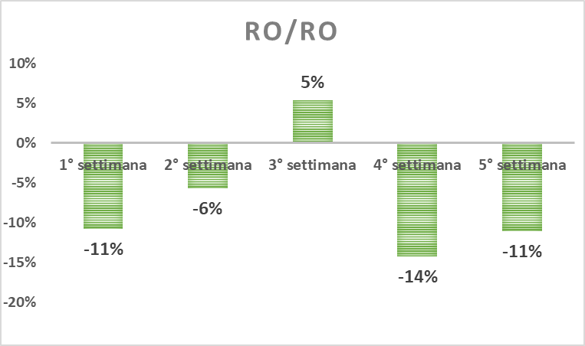

Per le fullcontainers, gli scali nel I trimestre 2020 sono complessivamente diminuiti del 15%, passando dai n.204 attracchi del 2019 ai n.174 del 2020. Va tuttavia rilevato che, delle n.30 navi in meno arrivate, la metà sono relative al mese di gennaio dove la flessione è stata del 20%.

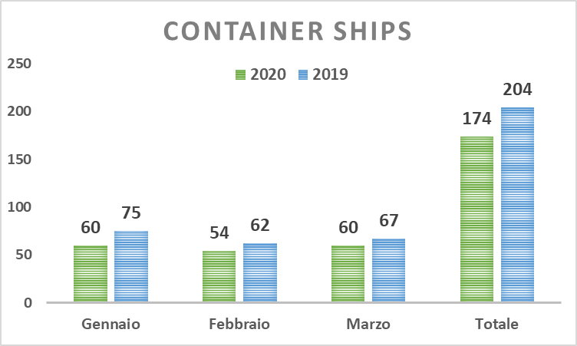

L’analisi settimanale del periodo 02.03 – 05.04 evidenzia che il calo maggiore c’è stato nella 1° settimana di marzo (-28%), anche se la flessione degli scali è tornata a crescere nelle ultime due settimane. Da verificare se tale trend sarà confermato nelle prossime settimane. Il numero medio di scali settimanali nel periodo suddetto si è comunque ridotto di n.3 scali/settimana passando dai n.16 del 2019 ai n.13 del 2020. Attualmente non sono state annunciate riduzioni di partenze come è accaduto per i porti di Genova e La Spezia per i servizi di linea del consorzio The Alliance che collegano l'Asia con il Mediterraneo (taglio di n.8 scali a Genova e n.4 a La Spezia).

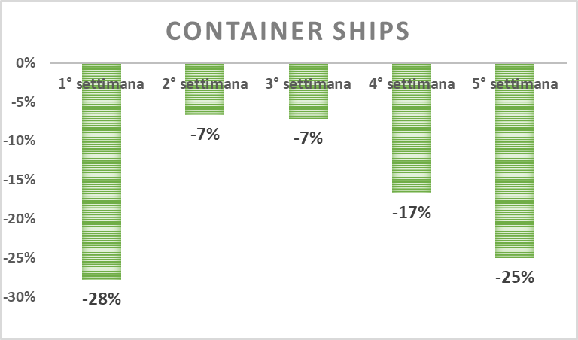

Le navi destinate al trasporto di prodotti forestali come precedentemente evidenziato costituiscono l’unica tipologia di naviglio in controtendenza che ha fatto registrare un aumento degli scali. Nel I trimestre 2020 gli attracchi sono stati n.41 contro i n.35 del 2019 facendo segnare una progressione del 17%. Da segnalare tuttavia che il trend è decrescente e nel mese di marzo è stata rilevata una inversione di tendenza con n.5 scali in meno rispetto a marzo 2019.

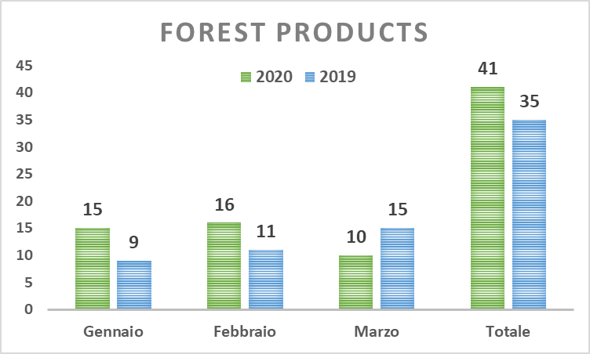

Per le navi portarinfuse, il calo è stato rispettivamente del 19% per quelle liquide e del 21,6% per quelle solide. Per le prime la flessione mensile è stata tuttavia pressoché costante mentre per le dry bulk il calo maggiore è stato registrato nel mese di gennaio.

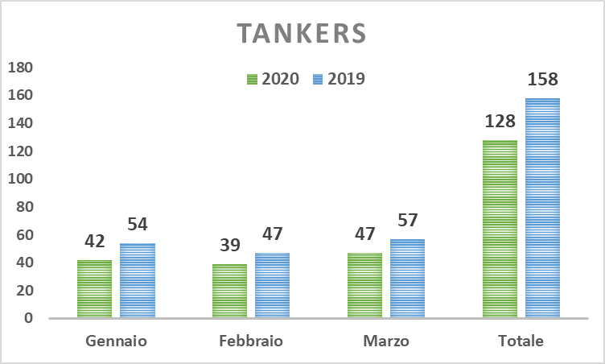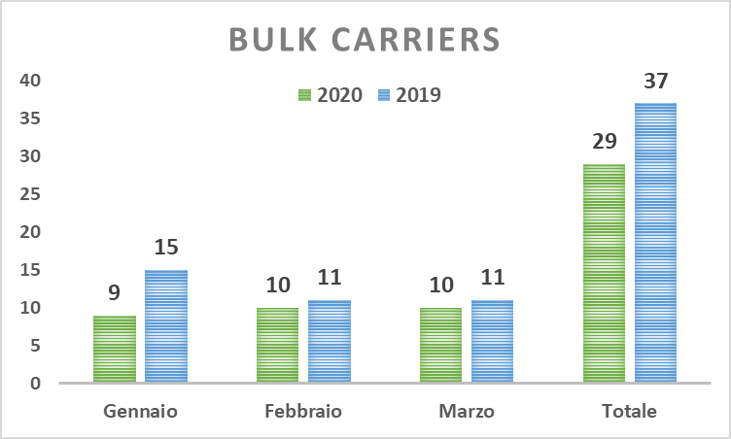

Dell’attuale contesto l’impatto maggiore dovrebbe riguardare il trasporto dei prodotti raffinati a seguito della drastica riduzione dell’attività di raffinazione determinata dalle misure di contenimento adottate da tutti principali paesi europei e dagli Usa (carburante per aerei, benzina, diesel…).

***Analisi traffici portuali***

***Settore passeggeri***

Per il settore delle crociere la flessione in questo I trimestre è stata del 60,6% in termini di passeggeri e del 62% in termini di scali. Rispetto allo scorso anno sono arrivate a Livorno 15 navi in meno con una contrazione di oltre 28 mila crocieristi.



Per il settore dei passeggeri imbarcati/sbarcati su traghetti e navi ro/pax, i dati relativi al I trimestre seppur ancora provvisori evidenziano invece una flessione intorno al 30% determinata esclusivamente dalla contrazione del traffico pax del mese di marzo a seguito della sospensione dei collegamenti marittimi passeggeri da/per la Sardegna e da/per la Sicilia. Il primo bimestre si era infatti chiuso in positivo con una crescita dell’1% rispetto a quanto rilevato nel 2019.



*\*Dati provvisori*

***Settore commerciale***

In flessione in questo I trimestre anche il traffico container dello scalo. In attesa dei dati definitivi, la contrazione rispetto ai primi tre mesi del 2019 dovrebbe essere tra il 7-8%.



*\*Dati provvisori*